2011年全国大学生电子设计竞赛

基于自由摆的平板控制系统（B 题）
【本科组】



2011年9月3日
摘 要

该系统以高速单片机STC11F52XE为控制核心,主要由物理框架、数据采集系统、主控系统、执行系统四大部分组成。利用高精度、高分辨率的光电旋转编码器检测摆杆转过的角度，主控系统以高速单片机STC11F52XE为核心，实现对执行系统- -步进电机的控制，从而实现基于自由摆的平板控制系统。此方案可行性高，且精确度较高。
关键词：单片机（STC11F52XE），光电编码器，步进电机，平板控制

目 录
1、系统方案论证与选择…………………………………………………………………………..1
1.1摆杆角度监测系统的论证与选择………………………………………………………..1
1.2控制系统的论证与选择…………………………………………………………………..2
1.3 平板角度调整系统的论证与选择…………………………………………………….....2
2、系统理论分析与计算…………………………………………………………………………..3
2.1 基本部分平板摆角的分析……………………………………………………………...4
2.2发挥部分平板摆角的分析………………………………………………………………..4
3、硬件电路设计与分析…………………………………………………………………………..5
3.1系统电路总体框图………………………………………………………………………..5
3.2主要模块电路的设计……………………………………………………………………..6
3.2.1角度检测子系统电路……………………………………………………………...6
3.2.2 控制子系统电路…………………………………………………………………..7
3.2.3 步进电机系统电路………………………………………………………………..8
3.2.4、显示子系统电路…………………………………………………………………9
3.2.5串行电路设计思路……………………………………………………………….10
3.2.6电源部分设计思路……………………………………………………………….10
3.3程序的设计………………………………………………………………………………11
3.3.1程序功能描述与设计思路……………………………………………………….11
3.3.2程序流程图……………………………………………………………………….12
4、测试方案与测试结果…………………………………………………………………………12
4.1测试方案…………………………………………………………………………………13
4.2 测试仪器：角度测量仪…………………………………………………………………13
4.3 测试数据………………………………………………………………………………...14
4.4测试分析…………………………………………………………………………………14
4.5 结论……………………………………………………………………………………...15
5、总结……………………………………………………………………………………………15
5.1硬件小结…………………………………………………………………………………15
5.2软件小结…………………………………………………………………………………16
5.3心得体会…………………………………………………………………………………16
附录1电路原理图和PCB版图…………………………………………………………………..17
附录2主要元器件清单…………………………………………………………………………..18

基于自由摆的平板控制系统（B 题）
【本科组】

1、系统方案论证与选择
本任务要求设计制作一个基于自由摆的平板控制系统。据题目要求分析，我们得到基本思路，如图1.1所示：

显示模块
控制系统
平板角度
调整系统
摆杆角度
检测系统
图1.1 系统总体方案

1.1摆杆角度监测系统的论证与选择
方案1：固体摆类角度传感器。固体摆类如电位器式、电容式、电感式等这些传感器均为模拟信号输出，量程范围小、线形失真大、分辨率低、抗震动性能差，另外尾部还需要接信号调理电路，后续处理复杂，电路不易与单片机连接，不能适应本次设计所需倾角精密测量的要求，因此不选此方案。
方案2：光电编码器。具有高灵敏度、宽动态范围、耐恶劣环境、寿命长、结构简单、体积小、线性好、高稳定性、超强抗冲击性等特点。接口灵活，可选数字接口与上位机连接，实现了角度检测信号直接由单片机采集，即反应速度快，测量精度高。
综合以上二种方案，选择方案二。

1.2控制系统的论证与选择
方案1：用FPGA/CPLD来产生步进电机的控制信号。但FPGA成本高且电路复杂，编程方面不易实现。
方案2：用模拟电路来产生步进电机的控制信号。对于脉宽调制信号的脉宽变换，常用的一种方法是采用脉宽调制信号获取有源滤波后的直流电压，但是需要50Hz(周期是20ms)的信号，这对运放器件的选择有较高要求，从电路体积和功耗考虑也不易采用5mV以上的控制电压的变化就会引起舵机的抖动，对于机载的测控系统而言，电源和其他器件的信号噪声都远大于5mV，所以滤波电路的精度难以达到舵机的控制精度要求
方案3：用单片机STC11F52XE作为电机的控制单元。由于PWM信号可以实现微秒级的变化，从而可以提高电机的转角精度，因此利用单片机的程序设计来完成对步进电机的控制。由于单片机系统是一个数字系统，其控制信号的变化完全依靠硬件计数，所以受外界干扰较小，整个系统工作可靠。
所以，综合以上方案的比较，控制系统选择方案三

1.3 平板角度调整系统的论证与选择
根据题目要求,要用小型电机来控制控制平板的平衡。小型电机我们可以选用直流电机或步进电机。下面是对两种电机的分析和比较。
方案1：采用直流电机作为系统的主要动力机构。直流电机是日常生活中比较常用的电机类型，故直流电机可以采用由小功率三极管8050和8550组成的简单H型PWM电路作为直流电机的驱动。虽然和D/A转换芯TLC5615、脉宽调制芯片TL494、光隔离芯片TLP521等构成的电路也能完成单片机对直流电机的控制。但是本次设计中用到电机调节平板的平衡，要求很高的精度，直流电机较难实现。因此不选择此方案。
方案2:采用步进电机作为系统的主要动力机构。步进电机是一种用脉冲信号进行控制，并将电脉冲转换成角位移或线位移的控制电机。它可以看作是一种特殊运行方式的同步电机，它由专用电源供给电脉冲,每输入一个脉冲，步进电机就移进一步。这种电机的运动方式与普通匀速旋转的电动机有一定的差别，它是步进式运动的，由于步进电机是受脉冲信号控制的，所以它适合于作为数字控制系统的伺服元件，这就可以用单片机利用给它送脉冲的次序和频率的变化来控制步进电机较为精确的转向和转速.这基本能够满足题目的要求——通过调节电机转速来更心精确的控制平板的转动，使得平板上的硬币不至于滑落。
通过分析、比较和论证,最后结合题目的实际要求,采用了转速和转向都容易达到且较为精确控制的混合式二相步进电机。

2、系统理论分析与计算

2.1 基本部分平板摆角的分析
由于摆杆的角度变化会导致平板的转动，经过数学三角函数计算得到，平板摆动的角度的对角与摆杆摆动的角度相同，因此要想使平板保持水平，必须要使其摆动相同的角度才能达到任务要求。
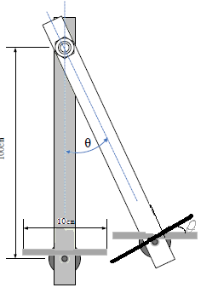

如图2.1基本部分平板摆角

2.2发挥部分平板摆角的分析

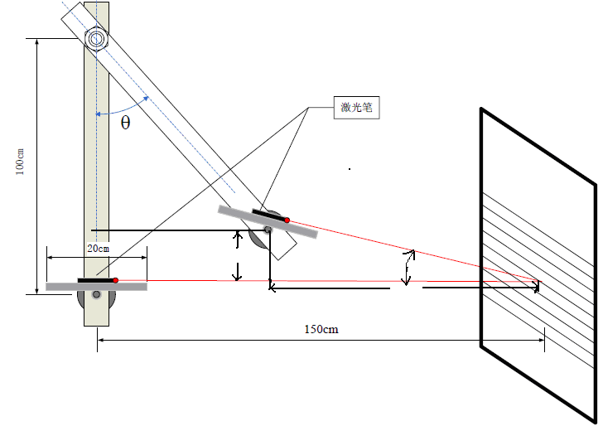
L1
L2
图2.2发挥部分平板摆角

具体计算过程如下：
由三角函数数学计算：
tan=的对边 / 的邻边=L2/L1 （公式一）
所以激光笔所旋转的角度：
=+=arctan（L2/L1）+ （公式二）
L1=L(1-sin) （公式三）
L2=L0(1-cos) （公式四）
（其中L=150cm，L0=100cm）,上述四式代入（30°-60°）：
当为=30°时
=+=arctan（L0(1-cos)/ L(1-sin)）+
= （30+arctan(0.13/0.75)）°
=39.8°
当为=60°时
=+=arctan（L0(1-cos)/ L(1-sin)）+
= （60+arctan(1/0.39)）°
= 128°
综上所述：激光笔旋转的角度范围为39.8度---128度

3、硬件电路设计与分析

3.1系统电路总体框图
综合以上各模块电路方案的比较与选择，系统的总方案最终确定如图3.1所示：

单
片
机
STC11F52XE
LCD显示模块
步
进
电
机
驱动

步
进
电
机
控制平板的转
动

旋
转
式
光
电
编
码
器

电源模块

摆杆
角度
键盘模块

图3.1 系统电路总体框图
总体方案的描述：本系统可通过键盘输入来选择工作模式和设定摆杆的起始位置，LED显示模块实时显示操作者所选择的工作模式。单片机根据输入的工作模式和设定的具体转角，通过步进电机驱动器给步进电机发送相应频率和数量的脉冲，从而达到对步进电机的正反转的控制，最终实现对平板转角的控制。

3.2主要模块电路的设计

3.2.1角度检测子系统电路
角度检测电路采用旋转式光电编码器如图3.2所示，把它的转轴与摆杆相连，光电编码器采集的角位移量转化为脉冲信号，由单片机内部计数器统计检测到的脉冲个数，从而通过LCD1602显示实时检测的角度值，另外利用将统计到的实时脉冲个数给步进电机发脉冲，从而控制电机转动与LCD显示相同的角度，进而实对现平板的角度的调整。
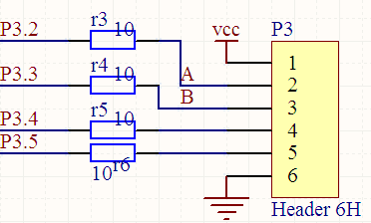

图3.2 角度检测子系统原理图
旋转式光电编码器ZSP4006GC不仅能够准确检测摆杆偏转的角度，且能够从A，B两个输出信号的相位关系（超前或滞后）判断摆杆的旋转方向。
由图3.3（a）可见，当码盘正转时，A道脉冲波形比B道超前π/2，而反转时 ，A道脉冲比B道滞后π/2。
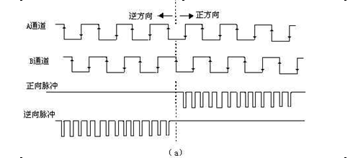
因此，增量编码器是根据输出脉冲源和脉冲计数来确定码盘的转动方向和相对角位移量。

图 3.3增量光电编码器基本波形

3.2.2 控制子系统电路
本子系统可通过设定摆杆的起始位置，单片机实时采集光电编码器的转角，通过与设定的转角比较，控制步进电机来完成对平板角度的调整。控制子系统电路原理图如图3.4。
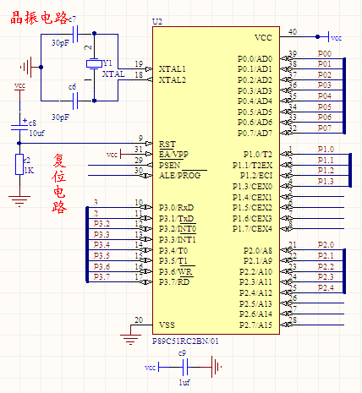

图3.4控制子系统电路原理图

3.2.3 步进电机系统电路

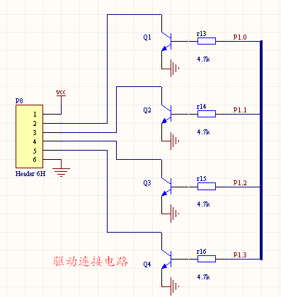

图3.5控制子系统电路原理图

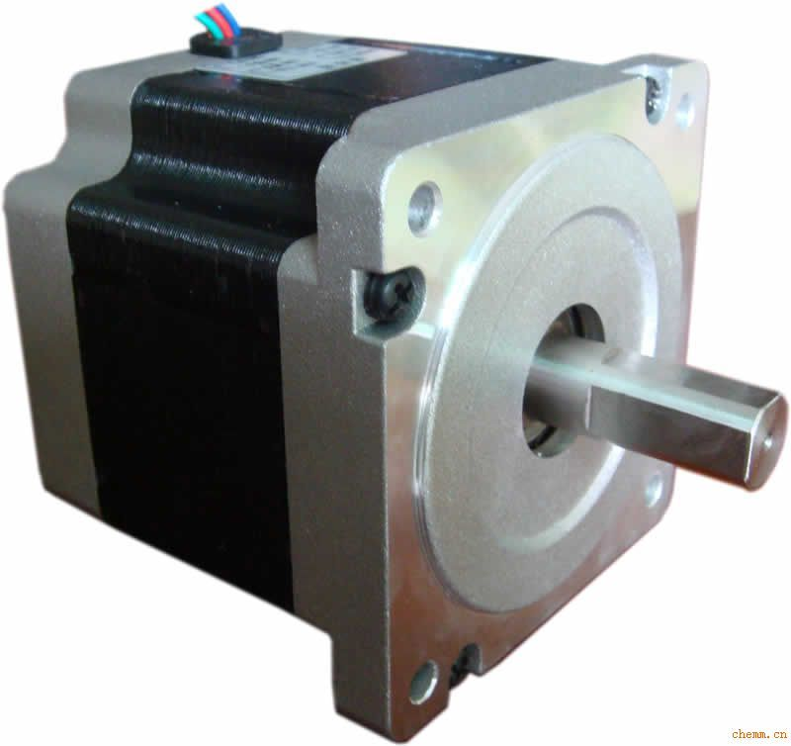
图3.6 步进电机实物
电机工作原理论述：输出力矩大，动态性能好，但步距角大，电机结构简单，生产成本低，步距角小，步进电机具有瞬间启动和急速停止的优越特性，通过改变脉冲的顺序， 可以方便的改变转动的方向。
其接线方法如图3.6所示，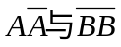分别接单片机的P1.0、P1.1、P1.2、P1.3，通过光电编码器采集的角度信号，再将采集到的信号传到单片机内部进行分析处理，从而将采集到的角度信号与我们设定的转角寄存器中的角度相比较，二者的差值就是单片机要给步进电机发送的脉冲数，从而驱动电机的转动，来矫正平板上的物体的平衡。

3.2.4、显示子系统电路
显示系统LCD1602与单片机控系统的连接电路图如图3.7所示：
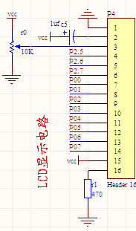

图3.7 LCD1602显示系统原理图
LCD1602A(16*2)模拟口线接线方式 连接线图:
------------------------------------------------------
|LCM-----52 | LCM-----52 | LCM------52 |
------------------------------------------------|
|D0-----P0.0 | D4-----P0.4 | RW -------P2.6|
|D1-----P0.1 | D5-----P0.5 | RS --------P2.5|
|D2-----P0.2 | D6-----P0.6 | E --------P2.7 |
|D3-----P0.3 | D7-----P0.7 | VEE接10K滑动电阻到GND。
LCD显示模块实时显示光电编码器检测到的转角，通过与设定的转角寄存器的值比较，将角度差换算成脉冲个数N，然后给步进电机发送N个脉冲信号，实现平板的角度调整，使平板上的物体不至于滑落。

3.2.5串行通信部分设计思路

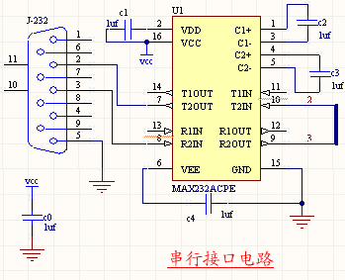

图3.8串行通信电路原理图
通过串行接口部分电路给单片机下载程序，实现人机互动的效果。

3.2.6电源部分设计思路

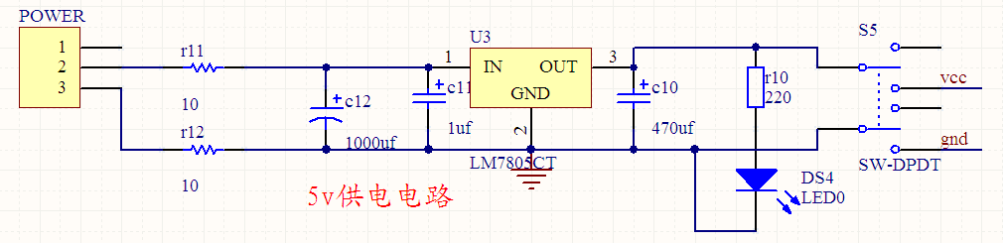
图3.9 电源电路原理图
电源由变压部分、整流部分、滤波部分、稳压部分组成。为整个系统提供5V和24V电压，确保电路的正常稳定工作。这部分电路比较简单，采用三端稳压管7805的输出来实现的单片机的供电要求，由于不是本次设计的核心部分，故在此不作详述。

3.3程序的设计

3.3.1程序功能描述与设计思路
1、程序功能描述
根据题目要求软件部分主要实现摆杆的起始点设置和实时采集角度的显示。
1）键盘实现功能：设置工作模式。
2）显示部分：显示光电编码器采集到的实时角度和摆杆的正反转。
2、程序设计思路
通过程序中定义四个寄存器分别是检测转角寄存器、目标转角寄存器、待发脉冲数寄存器、转角差值寄存器，其中检测转角寄存器是用来检测光电编码器采集到的角度转角差值寄存器，目标转角寄存器是设定的转角，待发脉冲数寄存器是实时采集的角度所转化的脉冲数，转角差值寄存器实时采集转角与设定转角的差值，通过这四个寄存器来实现摆杆检测、平板角度调整的功能。

3.3.2程序流程图
1、主程序流程图及显示流程图
显示初始化
开始
角度检测系统
中断系统

当前转角与目标转角比较
调用角度
校正程序
结束

写入显示起始地址

写入显示的数据代码

判断液晶显示器是否忙
判断液晶显示器是否忙
N
N
Y

显示更新数据

结束

图3.10主程序流程 图3.11显示系统流程
2、角度调整子程序流程图

Y
Y
Y
N
N
N
中断0/1开始
P3.3/P3.2正转

脉冲为正

脉冲为正

调用减1子程序

调用减1子程序
调用加1子程序

调用加1子程序

中断返回
计数溢出
符号位取反
N
Y

图3.12角度调整系统流程图

4、测试方案与测试结果

4.1测试方案
1、硬件测试
- 光电编码器的采集角度测试：调试时，先不与单片机连接，通过旋转光电编码器，观察步进电机是否是同步旋转，可以发现步进电机是否有掉步现象，从而验证步进电机的步距角是否与电机铭牌上的步距角一致。
- 硬币测试：在多次同步测试的过程中，摆杆的角度与平板转的角度相同，当用手推动摆杆到一定角度，启动后让其自由摆动，此时由于硬币的物理惯性，硬币会脱离平板而飞出。
2、软件仿真测试
本系统的软件设计，全部用C51lai编写，由于一般的仿真器对C51有一定的缺陷，软件调试比较复杂。除了语法差错和逻辑差外，另外，以防与后面程序冲突，在中断服务子程序还要加现场保护，在确认程序没问题后，通过直接下载到单片机来调试。采取的是自下而上的调试方法，即单独调试好每一个子程序模块后，再连接成一个完整的程序系统。
3、硬件软件联调
第一个工作模式：在平台上什么也不放，步进电机跟踪摆杆的转动，当平台出现一定倾角的时候，直到摆杆摆动一周，光电传感器将度数采集到并送给单片机内部处理，数秒后单片机对电机进行角度调控，使电机与摆杆同步旋转，然后用角度测量仪测电机旋转角度与摆杆所摆的角度比较来验证理论的正确性，
第二、三个工作模式：在平台是放一枚硬币后，然后用角度测量仪测电机旋转角度是否是摆杆所摆的角度的四分之一，因为只有这样才能保证硬币的惯性不至于太大，通过二者比较来验证理论的正确性。

4.2 测试仪器：角度测量仪

4.3 测试数据
表 4.3 硬币测试数据

测试序号 | 摆杆角度（单位/度） | 平板上硬币个数 | 非保持叠放硬币数 | 滑落硬币数 | 叠放硬币数
1 | 30 | 1 | 0 | 0 | 1
2 | 45 | 1 | 0 | 0 | 1
3 | 45 | 8 | 1 | 0 | 7
4 | 50 | 8 | 1 | 1 | 6
5 | 50 | 8 | 0 | 3 | 5
6 | 50 | 8 | 0 | 0 | 8
7 | 55 | 8 | 1 | 1 | 6
8 | 60 | 8 | 2 | 1 | 5
9 | 60 | 8 | 2 | 2 | 4
10 | 60 | 8 | 0 | 1 | 7

4.4测试分析
测量结果表明此系统完成了基本部分和发挥部分的任务要求。
但是还存在一些问题，例如，测量精确度不够高。模型的选材不够科学，没有找到较好的模型材料，模型制造有些粗糙，电机转动时存在一定的抖动，电路连接的接头有时会影响电路中的电信号的传送，由于硬币的加速度没有考虑，导致理论与现实有一定的偏差。这些误差可以在以后研究的过程中，通过科学选材和数学模型的建立，来更精确的调整平板的平衡状态。

4.5结论
由于系统框架设计合理、功能电路实现良好，系统性能优良稳定，较好地达到了题目要求的各项指标。

5、总结

5.1硬件小结
以上对基于自由摆的平板控制系统的硬件结构进行了介绍，在此基础上对控制系统中各单元电路进行了论证与设计，对系统硬件电路的实现方法以及注意问题进行了深入的讨论，并强调了其在控制系统中的重要性，最后对控制系统的可行性优化方案进行了详细介绍。

5.2软件小结
对基于STC11F52XE单片机的数字控制算法的实现进行了程序设计与调试、对中断与采样初始化，基于自由摆的平板控制算法进行了详细的阐述并调试过程中遇到的问题进行了深入的讨论与阐述。

5.3心得体会
自参加全国电子设计大赛开始到结束，酷暑中的汗水曾经伴随过我们，明月星辰看见过我们疲惫的身影。在整个参赛过程中我们真正成为了学习的主人，第一次长时间地自己主动学习实践，成功的喜悦和失败也让我们亲身体验了“有所收获就要有所付出”的人生哲理，这一切或许将成为我们终身受益的财富。竞赛带给我们的人生体验，知识学习，技能锻炼是其他教学环节中无法体会到的，其实，真正的获得并不在于最后的证书获得与否，关键是科研能力的提高和团队协作精神的培养。
参考文献
[1] 叶贞贞 角度传感器简单应用系统[J]. 科技致富向导 2010 (15)
[2] 王启东、陈纯坤 激光动态角度测量系统研究 [J] 光学学报 1995（01）
[3] 周姣, 蒋求生. SCA100T角度传感器在角度测量系统中的设计[J] 科技风 2009（11）
[4] 高吉祥，唐朝京. 全国电子设计大赛培训系列教程-模拟电子线路设计 电子工业出版社2007
[5] 宁武，唐晓宇. 全国电子设计大赛培训系列教程-基本技能指导 电子工业出版社2009（5）

附录1电路原理图和PCB版图
A：电路原理图

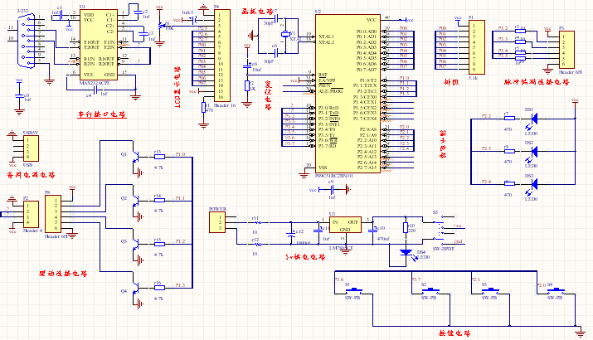

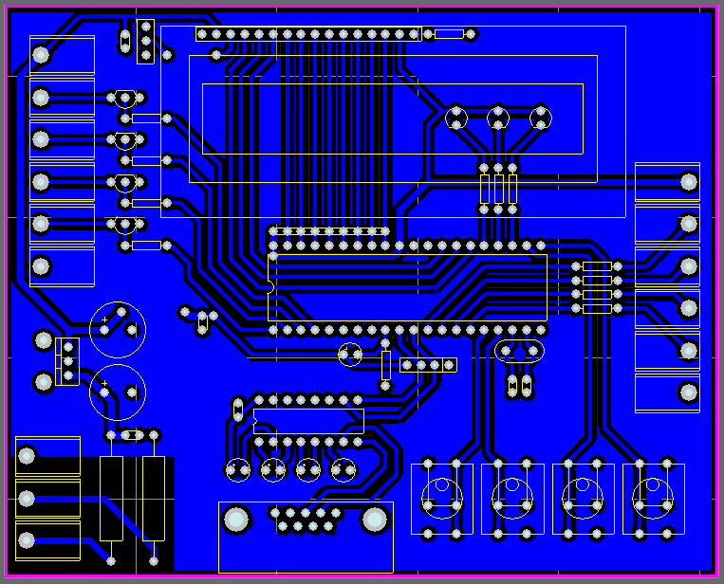
B：PCB版图

附录2 主要元器件清单

原件序号 | 型号 | 主要参数 | 数量 | 备注
单片机 | STC11F52XE |  | 1
LCD | 1602 | 16针 | 1 | 字符型
旋转式光电编码器 | ZSP4006GC | 5-24V | 1
步进电机驱动器 | M420 | 24V | 1
两相混合式步进电机 | 864H4412150A |  | 1
三端集成稳压器 | 7805 | Vref=5V | 1
电阻 | R1,R7-R9 | 470 | 4
电阻 | R2 | 1K | 2
电阻 | R10 | 220 | 1
电阻 | R13-R16 | 4.7K | 4
滑变 | R0 | 10K | 1
电容 | C0-C5,C9,C11 | 1uF | 8
电容 | C10 | 470uF | 1
电容 | C12 | 1000uF | 1
电容 | C6,C7 | 30pF | 2
三极管 | 8050 |  | 4
晶振 | 12M |  | 1
串行接口芯片 | Max232 |  | 1

